Неделя № 31
с 13.04.2020 – 17.04.2020 г.

Тема недели: «Жизнь людей и природа в горах»

Цель: на этой неделе расширяем представления детей о горах, их обитателях, особенностях растительного мира, образе жизни людей. Познакомимся с картой России, посмотрим где находятся горы Кавказа, познакомимся с растительным и животным миром гор, о их изменениях на разных высотах. У детей сформируются первоначальные представления о народах, живущих в горах, зависимости их образа жизни от климатических условий. Познакомимся с жилищем, национальной одеждой горцев, узнаем кто такие альпинисты.

14.04.2020
Утренняя зарядка
https://www.youtube.com/watch?v=7ELMG_9fVeY

ОД Речь и речевое развитие
Тема: «Аленький цветочек» С.Т.Аксакова (Социокультурные истоки)
http://oskazkax.ru/read/autor/aksakov/467-alenkiy-cvetochek.html

- приобщение детей к духовно-нравственным и социокультурным ценностям, традиционным для российского народа.
- продолжать дальнейшее освоение социокультурной категорией «Вера».
- обогащение активного словаря через детскую художественную литературу, фольклор. - вовлекать в коллективное обсуждение сюжета сочинения.
- обогащать словарь детей образными словами и выражениями.
- развивать речевой слух, речевое дыхание.
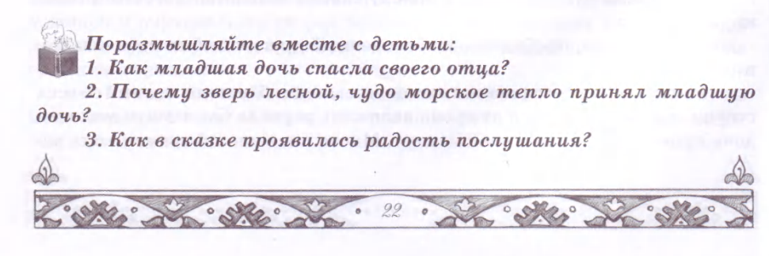
И сегодня я предлагаю вам закрепить звуки в чистоговорках, помощью чистоговорок ребенок научится правильно произносить звуки, слоги и слова, благодаря чему речь малыша станет намного чище и красивее.

Чистоговорки на звук М
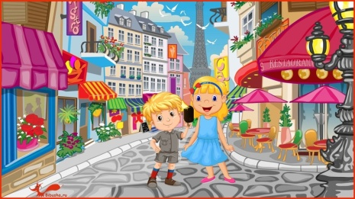

Ма-ма-ма – в магазин пойду сама.
Мо-мо-мо – я куплю там эскимо.
Мал-мал-мал – планы брат мои сломал.
Ми-ми-ми – «Ты меня с собой возьми!»
Му-му-му – скучно дома одному.
Ём-ём-ём – в магазин бежим вдвоём.
Мя-мя-мя – бежим, голову сломя.
Им-им-им – эскимо вдвоем съедим.
Мой-мой-мой – а потом пойдем домой.
Ём-ём-ём – по пути мы в порт свернём.
Ём-ём-ём – папу мы в порту найдём.
Ме-ме-ме – стоит папа на корме.
Му-му-му – помашу рукой ему.

Чистоговорки на звук П
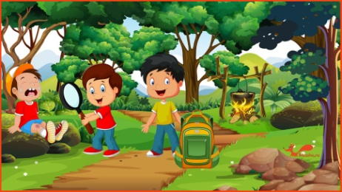
Па-па-па – нас к реке ведет тропа.
Ип-ип-ип – слышим мы деревьев скрип.
Пы-пы-пы – вдоль дорожки липы.
Па-па-па – у Ильи болит стопа.
Пу-пу-пу – вогнал занозу он в стопу.
Пи-пи-пи – Илья, брат мой, потерпи.
Ип-ип-ип – понесет Илью Филипп.
Оп-оп-оп – за горой скажу я: «Стоп!»
Пу-пу-пу – в рюкзаке найду лупу.
Пы-пы-пы – выну колючку из стопы.
Па-па-па – привела к реке тропа.
Пов-пов-пов – мы наловим карпов.
Уп-уп-уп – в котелке мы сварим суп.
ОД Музыкальное развитие
http://dou8.edu-nv.ru/svedeniya-ob-obrazovatelnoj-organizatsii/938-dokumenty/6329-stranichka-muzykalnogo-rukovoditelya

ОД Художественное конструирование
Тема: «Дикие животные нашего края» (оригами)
- учить детей преобразовывать базовую форму в разные поделки. Развивать навыки выполнения точных аккуратных сгибов. Отрабатывать выполнение базовых форм «простой треугольник». Развивать интерес к оригами.
Медведь- https://www.youtube.com/watch?time_continue=50&v=fdPAHw5RUnA&feature=emb_logo
Лисичка - https://www.youtube.com/watch?v=vtltRY4FFt0
Лиса (усложненная) - https://www.youtube.com/watch?v=Z2JnMBQFa6Y
Белый медведь - https://www.youtube.com/watch?v=6QXSI8w_RnU
Ознакомление с художественной литературой
Знакомство с первой частью карачаевской сказки «Приключения охотника» https://stihi.ru/2012/05/02/9492

